BÜYÜKÇEKMECE BELEDİYESİ YELKEN VE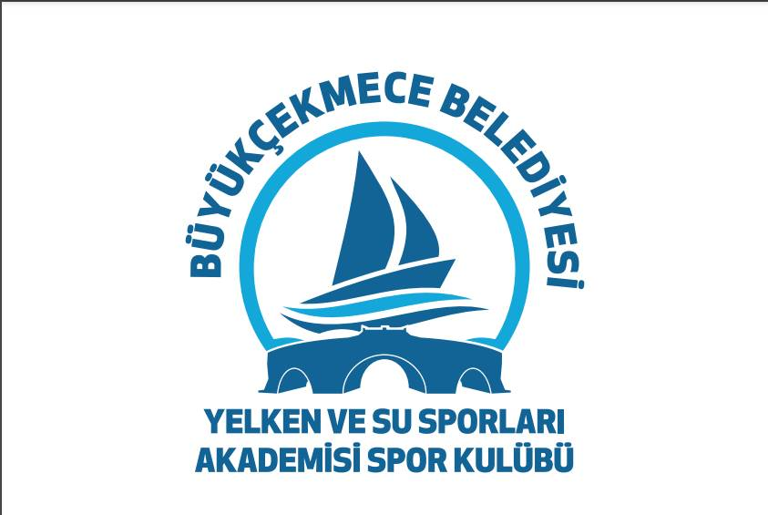

SU SPORLARI AKADEMİSİ SPOR KULÜBÜ

KURSİYER BİLGİ FORMU

Adı Soyadı, Tc Kimlik No :

Doğum Yeri ve Tarihi :

Cinsiyet : KIZ ERKEK

Okul isim adres ve sınıfı :

Ev Adresi :

Sağlık Problemi varmı?, Geçirmiş olduğu rahatsızlıklar, Sürekli Kullanılan İlaçlar :

(Obezite,Epilepsi, kalp ve damar hastalığı, otizim, güneş alerjisi, cilt hastalığı bulunan kişiler için kayıt yapılamaz)

Özel Sağlık Güvencesi( poliçe no) :

Kan Grubu : Yabancı Dil:

Boy: Kilo : Ayak no:

Yüzme Biliyormu? (seviyesi) :

Daha Önce Yelken sporu yaptı mı? Hangi kulüpte , hangi eğitim alındı ?

VELİ ADI | CEP TEL | EV TEL | İŞ TEL | E POSTA

ANNE :

BABA :

Yasal veli:
SPORCU |  | Email:
BİZE NASIL ULAŞTINIZ ? (internet, dergi, gazete , okul tanıtım günleri, arkadaş tavsiyesi, kulüp ziyareti sonucu)

KURS TİPİ VE DÖNEMİ : OPTİMİST ……. Dönem Rs-ILCA (LASER) ……. Dönem
KURS SAATLERİ : Sabah grubu (09:00-12:00) Öğlen (13:30-16:30)

Yukarıda açık kimliği yazılı, velisi bulunduğum……………………………………………………..’ın yelken faaliyetlerine katılmasına izin veriyorum.

Tarih Tarih Tarih
Anne İmza Baba İmza Yasal velisi imza

Kaydı alan kişi, kayıt numarası, kayıt tarihi :
Not: Sağlık Belgesi, 1 adet vesikalık fotoğraf form ve dekont ile birlikte sportif direktöre teslim edilecektir.



BÜYÜKÇEKMECE BELEDİYESİ YELKEN AKADEMİSİ GÜVENLİK TALİMATI

1)Denize çıkacak olan her sporcu, kursiyer, yetişkin kursiyer, antrenör can yeleği ve kişisel yüzdürücülerini nizami bir şekilde denize çıkmadan önce giymeli, kişisel yüzdürücüler karaya dönüşte çıkarılmalıdır. Can yeleği ve kişisel yüzdürücüsü olmayan kişinin denize çıkışına müsaade edilmeyecektir.
2)Denize en az 3 tekne veya antrenör eşliğinde çıkılabilir.
3)Tekneye, motorbota terlik veya sandaletle binilmeyecektir. Önü kapalı Spor ayakkabı yada deniz için üretilmiş neopren ayakkabı giyilmesi tavsiye edilir. Yaz aylarında kursiyerler mutlaka şapka giyeceklerdir.
4)Denize çıkarken kolye, yüzük, küpe gibi aksesuarlar, eşarp atkı gibi kıyafetler makara ve ıskotaya takılma riskinden dolayı giyilmemelidir.
5)İskele ve denize iniş rampası üzerinde koşmak , şakalaşmak ,teknenin suya indirilmesi harici iskelede bulunmak yasaktır.
6)Kulüp alanından antrenör bilgisi dışında denize çıkış , tesisten ayrılış olmayacaktır. Kurs sonrası tesisten ayrılacak olan kursiyerlerimiz veya velileri ayrılmadan önce sportif direktör veya antrenöre bilgi vermeleri gerekmektedir.
7)Kursiyerler denize iniş ve çıkışlarda birbirlerine yardımcı olacak, tekne treylerleri düzenli olarak bir noktaya bırakılacaktır.
8)Tüm tekneler Antrenör botu denize inip hazır olduktan ve antrenörün talimatı ile denize iniş yapacaklardır.
9)Denize çıkış öncesi belirlenen parkur dışına çıkılmayacaktır.
10)Yetişkin kursiyerlerin denize çıkışlarda yanlarına su geçirmez kılıf içinde cep telefonlarını, yedek ince ip, çakı ve sesli uyarı cihazı ( düdük, vb) almaları gereklidir.
11)Yardım istek ikaz işareti ayakta kolların yukarıda iki yana sürekli açılıp kapatılması ile yapılır. Acil bir durum yardım gerekliliğinde tekneden ayrılmadan, tekne üzerinden yardım istenmesi, yardım isteğinin daha kolay anlaşılması ve daha çabuk müdahale edilmesini kolaylaştıracaktır .
12)Kursiyer yakınlarının eğitim başlangıç saatinden, bitimine kadar olan sürede kursiyerlerin faaliyet alanında (dersane, kayıkhane, denize iniş rampası, iskele, soyunma odaları vb alanlarda ) bulunmamaları gerekmektedir. İhtiyaç halinde eğitmen ve antrenörlerden yardım talep etmeleri rica olunur.
13)Kursiyerler ve kursiyer yakınları eğitmen ve antrenörlerin yönlendirme, ikazlarını, talimat ve yönergelerini yerine getireceklerini kabul ve taahhüt ederler.
14)Kursiyerler kendilerine tahsis edilmiş olan malzemelere gerekil özen ve itinayı göstereceklerdir. Malzemelere zarar verilmesi durumunda malzemenin onarımı, onarımı mümkün değil ise yeni malzemenin temini kursiyer veya velisinin sorumluluğundadır.
15)Kayıt hakkı başka bir kişiye devredilemez, antrenör, eğitmen ve güvenlik talimatlarına uymayan kursiyerin kurs ile ilişiği kesilebilir, kurs ücret iadesi yapılamamaktadır. Devamsızlıklarda telafi ders yapılamamaktadır.
16)Rezervasyonu yapılmış derslerin saat değişimi , iptali en az 24 saat öncesinden yapılmalıdır. 24 saat içerisinde yapılan iptal ve değişimlerde ders yapılmış işlemi görülür.
17)Kürek , rüzgar sörfü , Kano, Stand up Paddle , Yelkenli Yatçılık branşlarında derslerin kayıt işlemi sonrasında 1,5 ay (bir buçuk ay) içinde tamamlanması zorunludur. 1,5 ayı geçen sürede kursiyer kursu tamamlamış sayılır. Olumsuz hava ve deniz şartları, kulüp ders iptallerinde geçen süre ekleme yapılır.
18)Kayıt yapılmış branşlar arasında değişiklik, ders saatlerinin farklı bir branşta kullanımı mümkün değildir.

Sporcu Ad –Soyad Sporcu Veli Ad –Soyad
Tarih -İmza Tarih -İmza

